EXPEDIENTE | CLASE DE PROCESO | DEMANDANTE | DEMANDADO | FECHA DE  INICIO | FECHA DE VENCIMIENTO | TIPO DE TRASLADO
21-499416 | COMPETENCIA DESLEAL Y PROPIEDAD INDUSTRIAL | INDUSTRIAS JAPAN S.A. | JORGE DARÍO RESTREPO QUINTERO y ALEJANDRO GÓMEZ DUQUE. | DIEZ (10) DE MARZO DE DOS MIL VEINTIDOS (2022) | DIECISEIS (16) DE MARZO DE DOS MIL VEINTIDOS (2022) | Traslado dentro del presente proceso en consideración a lo dispuesto en el Art. 110 Y 370 DEL C.G.P DE LAS EXCEPCIONES DE FONDO OBRANTE A CONSECUTIVO 24.
21-486725 | COMPETENCIA DESLEAL Y PROPIEDAD INDUSTRIAL | JOSÉ GUILLERMO GAVIRIA GONZÁLEZ. | COLOMBIANA DE CRUDOS S.A.S. | DIEZ (10) DE MARZO DE DOS MIL VEINTIDOS (2022) | DIECISEIS (16) DE MARZO DE DOS MIL VEINTIDOS (2022) | Traslado dentro del presente proceso en consideración a lo dispuesto en el Art. 110 Y 370 DEL C.G.P DE LAS EXCEPCIONES DE FONDO OBRANTES A CONSECUTIVOS 10 AL 14. .
21-341270 | COMPETENCIA DESLEAL Y PROPIEDAD INDUSTRIAL | NATIVO GLAMPING S.A.S. | PROMOTORA GRUPO TREINTA S.A.S.. | DIEZ (10) DE MARZO DE DOS MIL VEINTIDOS (2022) | CATORCE (14) DE MARZO DE DOS MIL VEINTIDOS (2022) | Traslado dentro del presente proceso en consideración a lo dispuesto en el Art. 110 Y 319 DEL C.G.P RECURSO DE REPOSICIÓN OBRANTE A CONSECUTIVO 29.

De conformidad con lo previsto en el artículo 110 del Código General del Proceso, se fija el presente traslado en lugar visible al púbico en la cartelera de la Superintendencia de Industria y Comercio, se fija el día 09 DE MARZO DE 2022 a las 8:00 a.m. y se desfija el día 09 DE MARZO DE 2022 a las 4:30 p.m
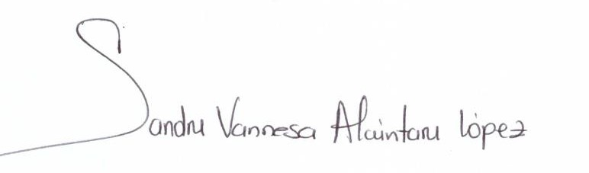
________________________________________________
SANDRA VANNESA ALCÁNTARA LÓPEZ
SECRETARIA AD HOC

